IZBIRNI PREDMET – GLEDALIŠKI KLUB – 19. teden
APRIL 2021
Dragi gledališčniki,
Teja, Tjaša C., Natalija, Žiga, Nace in Tjaša K., lepo pozdravljeni.

Prejšnjo uro se ustvarjali vi.
Tokrat pa se prepustite ustvarjanju igralcev in predstavi MALI PRINC.
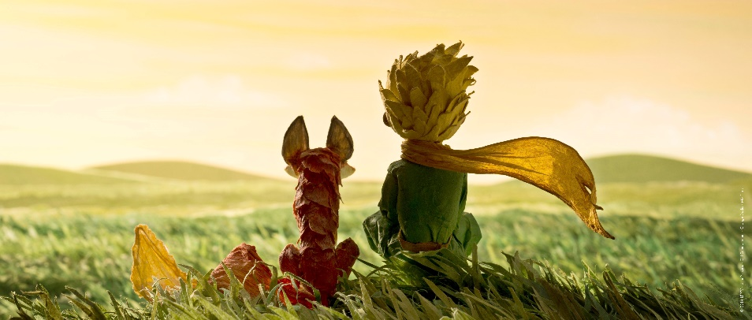
Zgodbo vsaj nekateri že poznate - to je zgodba o dečku, ki ni razumel odraslih in je poskušal najti prijatelje med vsemi bitji. In vse to med potovanjem med asteroidi.
Ogled:
https://www.youtube.com/watch?v=v20xB0aKdLw
Po ogledu:
Pa zapišite svoje strnjene vtise in ENO MISEL Malega Princa.
Zapišite še, kateri delček igre, vam je bil najbolj všeč.
Naj vam bo ogled zanimiv! Učiteljica Katja

